**MODUL AJAR IPAS**

MENANAM SAYURAN SECARA HIDROPONIK

KELAS X SMK

FASE E

6 PERTEMUAN = 36 JP

ANI SUSANTI, S.Si., M.Sc.

SMK Negeri 1 Temanggung

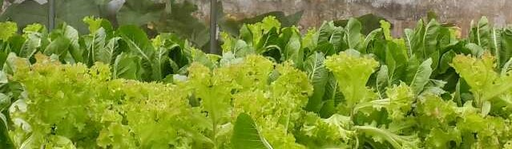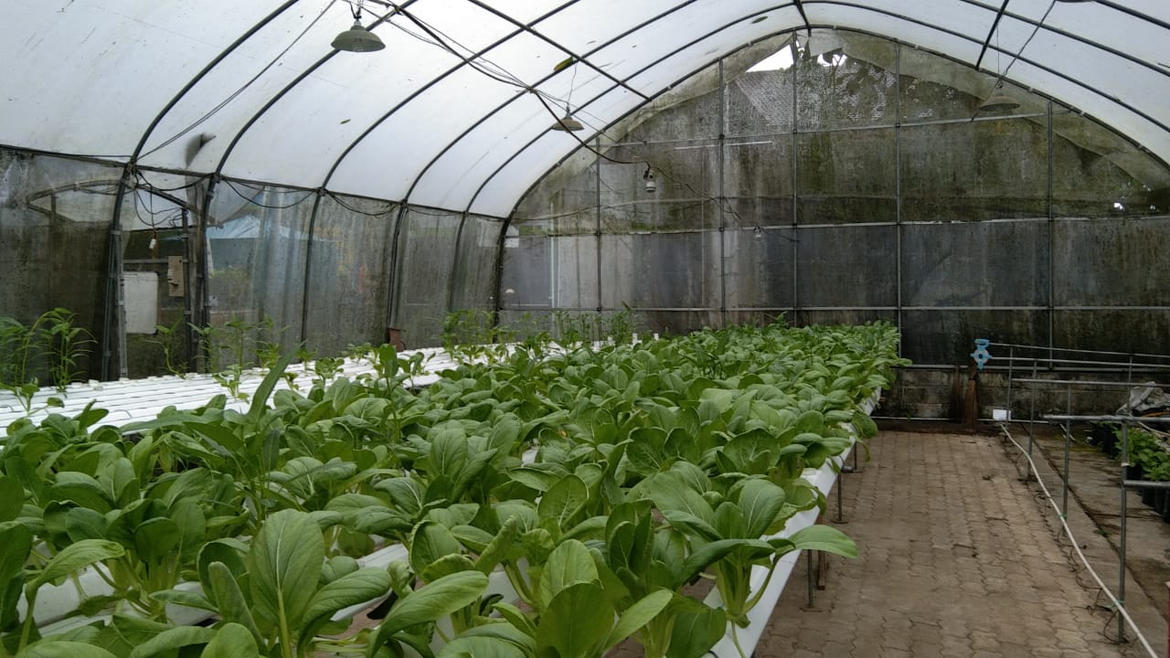 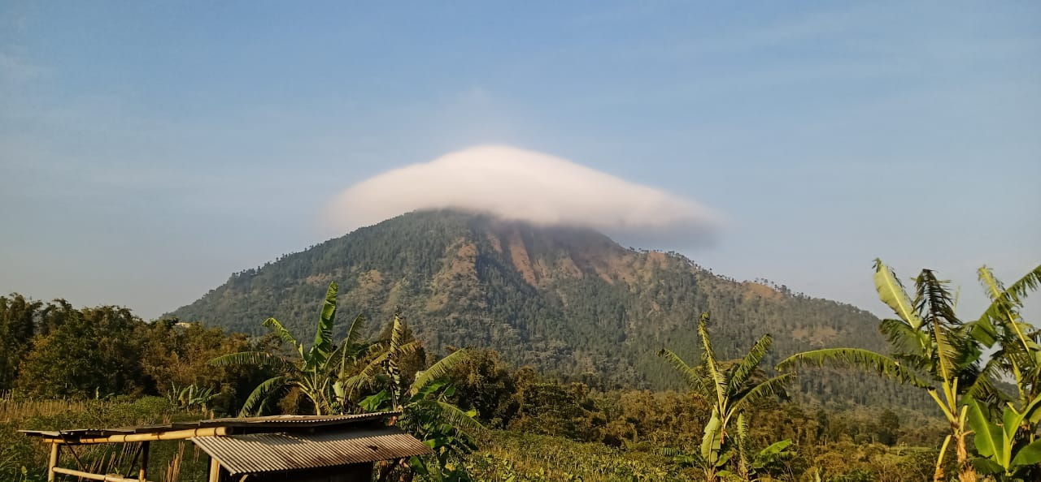

|  |  |
| --- | --- |
| CAPAIAN PEMBELAJARAN | |
| Pada akhir fase E, peserta didik mampu memahami pengetahuan ilmiah; menentukan dan mengikuti prosedur yang tepat untuk melakukan penyelidikan ilmiah; merencanakan dan melaksanakan aksi sebagai tindak lanjut, mengkomunikasikan proses dan hasil pembelajarannya. | |
|  | |
| TUJUAN PEMBELAJARAN | |
| Pada akhir pembelajaran, peserta didik mampu : | |
| 1. | Menjelaskan keterkaitan antara perubahan iklim dan ketahanan pangan dengan hidroponik |
| 2. | Mengidentifikasi kelebihan dan kekurangan hidroponik, |
| 3. | Menjelaskan macam-macam teknik hidroponik |
| 4. | Menjelaskan unsur unsur kimia dalam nutrisi hodroponik |
| 5. | Mempraktikkan menanam sayuran secara hidroponik |
| 6. | Melakukan perhitungan ekonomi menanam sayuran secara hidroponik |
|  | |
| KATA KUNCI | |
| Perubahan iklim, Ketahanan Pangan, Menanam tanpa menggunakan media tanah | |

|  |
| --- |
| PROFIL PELAJAR PANCASILA |
| * **Mandiri**: Modul ajar ini menekan pada kemandirian dalam belajar, sehingga peserta didik memiliki prakarsa atas pengembangan dirinya yang tercermin dalam kemampuan untuk bertanggung jawab, memiliki rencana strategis, melakukan tindakan dan merefleksikan proses dan hasil pengalamannya. * **Bernalar Kritis**: Modul ajar ini mengarahkan peserta didik untuk berpikir secara objektif, sistematik dan saintifik dengan mempertimbangkan berbagai aspek berdasarkan data dan fakta yang mendukung, sehingga dapat membuat keputusan yang tepat dan berkontribusi memecahkan masalah dalam kehidupan, serta terbuka dengan penemuan baru. * **Kreatif** : Modul ini mengarahkan peserta didik untuk mampu memodifikasi dan menghasilkan sesuatu yang orisinal, bermakna, bermanfaat dan berdampak bagi lingkungan sekitar. Memiliki keluwesan berpikir dalam mencari alternatif solusi permasalahan |
|  |
| SARANA DAN PRASARANA |
| * Gawai ( bisa berupa handphone android, tablet, laptop dsb.) * Jaringan internet yang bagus * Akun gmail untuk pengumpulan tugas melalui *Google Classroom* * Alat tulis dan buku * Hidroponik kit (bisa berkreasi menggunakan alat dan bahan yang ada di sekitar) * Alat ukur : pH dan TDS meter * Benih sayuran |
|  |
| TARGET PESERTA DIDIK |
| Semua siswa dalam kelas masing-masing |
| Jumlah peserta didik dalam pembelajaran maksimal 36 peserta didik |

|  |  |
| --- | --- |
| KETERSEDIAAN MATERI | MODEL & MODA PEMBELAJARAN |
| * Pengayaan untuk siswa berpencapaian tinggi: ~~YA~~ / TIDAK * Alternatif penjelasan, metode, atau aktivitas, untuk siswa yang sulit memahami konsep: ~~YA~~ / TIDAK | * Model Pembelajaran : Project Based Learning * Moda Pembelajaran : PJJ (Blended Learning) |
|  |  |
| ASESMEN | JENIS ASESMEN |
| * Individu * Kelompok | * LKPD * Produk (laporan) * Presentasi |
|  | |
| KEGIATAN PEMBELAJARAN UTAMA | |
| Pengaturan peserta didik :   * Individu * Kelompok ( masing-masing kelompok terdiri dari 3 orang) | |
| Metode :   * Diskusi * Penugasan | |
|  | |
| MATERI AJAR | |
| * Materi ajar :  1. Perubahan iklim : <https://www.youtube.com/watch?v=V5DOSymFAs8> 2. Ketahanan pangan : <https://www.youtube.com/watch?v=p8RKqcqaFvU> 3. Hidroponik : <https://www.youtube.com/watch?v=wBvCHgb3Y-4> | |
| * LKPD (terlampir) | |

|  |
| --- |
| PEMAHAMAN BERMAKNA |
| * Masa kini perlu alternatif upaya dalam menciptakan ketahanan pangan * Perubahan iklim, ketersediaan lahan pertanian yang terbatas khususnya di perkotaan tidak menghalangi kita untuk bercocok tanam memenuhi kebutuhan dasar (apalagi di masa pandemik saat ini). |
| PERTANYAAN PEMANTIK |
| 1. Apakah syarat tumbuh tanaman? 2. Untuk menanam tanaman apakah harus selalu menggunakan media tanah? |
|  |
| PERSIAPAN PEMBELAJARAN |
| Sebelum pembelajaran dimulai, pastikan bahwa peserta didik :   1. Mempersiapkan perangkat gawai yang akan digunakan 2. Mempersiapkan alat tulis dan buku 3. Memiliki paket data/wifi dan jaringan yang bagus 4. Memiliki akun gmail untuk bergabung di Google Classroom 5. Telah mengisi link angket untuk mengetahui gaya belajar (assesmen diagnostik non-kognitif). |

|  |
| --- |
| URUTAN KEGIATAN PEMBELAJARAN |

|  |  |  |  |
| --- | --- | --- | --- |
| PJJ 1 | | 6 jp | Zoom / G meet / lainnya |
| a | Pendahuluan ( 15 menit) | | |
|  | Guru mengirim pemberitahuan kepada peserta didik tentang materi yang akan dipelajari *(Asyncronous).* Untuk mengawali KBM, guru mengajak peserta didik bergabung ke zoom meeting (di share via WA grup/WAG kelas) *Syncronous,* memperhatikan kerapihan seragam yang digunakan dan penampilan peserta didik | | |
| - | Guru mengucap salam dan mengajak peserta didik berdoa untuk mengawali kegiatan. | | |
| - | Guru menanyakan kabar peserta didik dan selalu mengingatkan protokol kesehatan dan selalu menjaga kesehatan. | | |
| - | Guru mengingatkan kembali kepada peserta didik untuk mengisi presensi di link yang sudah dibagikan. | | |
| - | Guru memberikan informasi mengenai tujuan pembelajaran, langkah pembelajaran dan penilaian serta memberikan apersepsi dengan mengaitkan masalah yang ada di sekitar peserta didik dengan materi (hidroponik) yang akan dipelajari.  Permasalahan yang diangkat adalah tentang :   * Perubahan iklim * Ketahanan pangan * Ketersediaan lahan pertanian yang semakin berkurang | | |
| b | Kegiatan Inti (235 menit) | | |
| - | Peserta Didik menyimak Video pembelajaran pada link berikut ini <https://www.youtube.com/watch?v=p8RKqcqaFvU> dan <https://www.youtube.com/watch?v=V5DOSymFAs8> . Video tersebut berisi tentang kaitan anatara ketahanan pangan dengan hidroponik dan dampak perubahan iklim di sector pertanian. Sedangkan pada link berikut : <https://www.youtube.com/watch?v=wBvCHgb3Y-4> menggambarkan tentang macam-macam teknik hidroponik. | | |
| - | Berdasarkan video pendek tersebut, peserta didik dipersilakan mengajukan tanya jawab. Guru memfasilitasi. | | |
| - | Guru membimbing peserta didik berdiskusi untuk :   1. Keterkaitan antara perubahan iklim dan ketahanan pangan dengan hidroponik. 2. Mengidentifikasi kelebihan dan kekurangan hidroponik, teknik hidroponik, komponen budidaya hidroponik, media tumbuh, penyemaian tanaman sayur secara hidroponik, nutrisi hidroponik, pemeliharaan tanaman secara hidroponik | | |
| - | Peserta didik secara mandiri mencatat hal-hal yang mereka dapatkan dari pembelajaran hari ini dengan format yang sudah ditentukan. | | |
| - | Hasil catatan peserta didik dikumpulkan dengan cara diunggah ke google classroom (GC) | | |
| - | Guru mengkonfirmasi peserta didik apakah masih ada yang belum mengerti tentang materi yang dipelajarai hari ini | | |
|  | Guru memfasilitasi peserta didik untuk menyimpulkan hasil pembelajaran hari ini. | | |
| c | Penutup (20 menit) | | |
| - | Guru dan peserta didik melakukan refleksi kegiatan pembelajaran yang telah dilakukan. | | |
| - | Guru menyampaikan ke peserta didik rencana pembuatan proyek sederhana tentang hidroponik yaitu teknik wick system. Peserta didik diminta untuk mempelajari lebih banyak melalui referensi youtube maupun sumber referensi lainnya. | | |
| - | Doa penutup | | |
|  |  | | |
| PJJ 2 | | 6 jp | Zoom / G meet / lainnya |
| a | Pendahuluan ( 15 menit) | | |
| - | Guru mengucap salam dan menunjuk salah satu peserta didik untuk memimpin doa supaya pembelajaran hari ini berjalan lancer dan memberikan kebermanfaatan untuk semua. | | |
| - | Guru menanyakan kabar peserta didik dan selalu mengingatkan protokol kesehatan dan selalu menjaga kesehatan. | | |
| - | Guru mengingatkan kepada peserta didik untuk mengisi presensi di link yang sudah dibagikan. | | |
| - | Guru menanyakan kembali materi minggu lalu, apakah masih ada peserta didik yang mengingat. Guru mengajukan beberapa pertanyaan terkait materi minggu lalu. Guru memberi apresiasi untuk peserta didik yang berani menjawab. | | |
| - | Guru mengaitkan materi minggu lalu dengan kegiatan pembelajaran yang akan dilakukan hari ini. | | |
| b | Kegiatan Inti (235 menit) | | |
| - | Guru menayangkan video berikut tentang hidroponik sederhana system sumbu (wick). | | |
| - | Guru membimbing peserta didik berdiskusi menyusun rencana pembuatan proyek budidaya sayuran secara hidroponik sederhana menggunakan system wick. | | |
| - | Guru memfasilitasi Peserta didik berdiskusi bersama kelompoknya untuk menyusun rencana pembuatan proyek pemecahan masalah yang meliputi alat, bahan, media, sumber yang dibutuhkan. | | |
| - | Guru dan peserta didik membuat kesepakatan tentang jadwal pembuatan proyek (tahapan sampai dengan pengumpulan laporan). | | |
| - | Guru memastikan setiap peserta didik memilih dan mengetahui prosedur pembuatan proyek/produk yang akan dihasilkan.  Jika dirasa tatap muka dengan zoom terkendala, bisa dilanjutkan dengan GC atau WAG. | | |
| - | Semua rencana sampai dengan prosedur kerja dituangkan pada LKPD yang sudah disiapkan. | | |
| c | Penutup (20 menit) | | |
| - | Guru menyampaikan ke peserta didik, rencana pembuatan proyek yang sudah dibuat, dilaporkan pada kantong tugas di google classroom (GC). | | |
| - | Guru dan peserta didik melakukan refleksi tentang pembelajaran pada pertemuan ini dengan cara menyatakan pendapat sekaligus saran tentang bagaimana pembelajaran hari ini dari awal sampai akhir | | |
|  | Guru menyampaikan kegiatan berikutnya yaitu tentang progress proyek yang dilakukan. | | |
|  | Doa penutup | | |
|  |  | | |
| PJJ 3 | | 6 jp | Zoom / G meet / lainnya |
| a | Pendahuluan (15 menit) | | |
| - | Guru dan peserta didik berdoa terlebih dahulu, agar diberi kemudahan selama belajar dan diberi tambahan ilmu yang bermanfaat.  Peserta didik mengisi daftar hadir sesuai link yang dibagikan. | | |
| - | Guru menanyakan kabar peserta didik dan mengingatkan peserta didik agar menjaga kesehatan dan mentaati selalu protokol kesehatan agar terlindungi dari penyakit. | | |
| - | Guru melakukan apersepsi dengan mengaitkan materi pada pertemuan lalu dengan kegiatan yang akan dilakukan saat ini. | | |
| b | Kegiatan Inti (235 menit) | | |
| - | Guru memantau keaktifan peserta didik selama melaksanakan proyek, memantau realisasi perkembangan dan membimbing jika mengalami kesulitan. Pantauan dilakukan di Google Classroom. Pada GC dibuatkan kantong tugas yang berisi form laporan perkembangan proyek.  Berikut isi form nya :   1. Apa saja yang dilakukan dalam persiapan proyek 2. Apa saja yang dilakukan dalam pelaksanaan proyek 3. Kendala apa saja yang dihadapi selama menjalani proyek 4. Solusi apa yang dilakukan untuk mengatasi kendala tersebut   Permasalahan yang sering muncul pada budidaya tanaman secara hidroponik :   1. Kandungan nutrisi dalam larutan (TDS), yang dinyatakan dalam ppm. Semakin hari dengan bertambahnya pertumbuhan tanaman, ppm nutrisi harus ditingkatkan. 2. pH larutan. pH larutan sangat penting, karena berpengaruh terhadap penyerapan nutrisi oleh akar tanaman. 3. Aerasi dan Aliran nutrisi . 4. Faktor lingkungan seperti : suhu, kelembaban udara, cahaya. | | |
| - | Peserta didik melakukan pembuatan proyek sesuai jadwal, mencatat setiap tahapan, mendiskusikan masalah/kendala yang muncul selama penyelesaian proyek dengan guru. | | |
| - | Pada pertemuan ini, guru dan peserta didik membahas perkembangan proyek yang dilakukan. | | |
| - | Guru memberikan penguatan dari perkembangan proyek yang telah dilakukan oleh peserta didik. | | |
| c | Penutup (20 menit) | | |
| - | Guru dan peserta didik melakukan refleksi. | | |
| - | Guru menyampaikan tugas yang harus dilakukan kurun waktu setelah pertemuan ini sampai dengan pertemuan berikutnya. Untuk pertemuan berikutnya adalah presentasi hasil proyek per kelompok. | | |
|  | Doa penutup | | |
|  |  | | |
| PJJ 4, 5 dan 6 | | 2 x6 jp | Zoom / G meet / lainnya |
| a | Pendahuluan (15 menit) | | |
| - | Guru mengucap salam dan menunjuk salah satu peserta didik untuk memimpin doa supaya pembelajaran hari ini berjalan lancar dan memberikan kebermanfaatan untuk semua. | | |
| - | Guru menanyakan kabar peserta didik dan selalu mengingatkan protokol kesehatan dan selalu menjaga kesehatan di masa pandemi ini. | | |
| - | Guru mengingatkan kepada peserta didik untuk mengisi presensi di link yang sudah dibagikan. | | |
| - | Guru memotivasi peserta didik | | |
| - | Guru melakukan apersepsi : mengaitkan materi pada pertemuan sebelumnya dengan kegiatan yang akan dilakukan hari ini. | | |
| b | Kegiatan Inti (235 menit) | | |
| - | Guru memantau keaktifan peserta didik selama melaksanakan proyek, memantau realisasi perkembangan dan membimbing jika mengalami kesulitan, mengukur ketercapaian standar. | | |
| - | Peserta didik membahas kelayakan proyek yang telah dibuat dan membuat laporan produk untuk dipaparkan kepada peserta didik lain. Peserta didik lain memberikan tanggapan. | | |
| - | Guru membimbing proses pemaparan proyek, menanggapi hasil. | | |
| - | Selanjutnya guru dan peserta didik menyimpulkan hasil proyek. | | |
| c | Penutup (20 menit) | | |
| - | Guru dan peserta didik melakukan refleksi | | |
| - | Guru menyampaikan ke peserta didik untuk mengumpulkan laporan hasil proyek ke kantong tugas yang ada di GC | | |
| - | Guru menyampaikan informasi untuk pertemuan mendatang akan dilakukan evaluasi. Peserta didik harap mempersiapkan diri. | | |
| - | Doa penutup | | |

|  |
| --- |
| KRITERIA PENGUKURAN KETERCAPAIAN |
| 1. Guru membuat kriteria berhasil/tidak dari instrument performance assessmen yang dibuat. 2. Guru membuat kriteria berhasil/tidaknya penilaian normatif dari hasil laporan praktik siswa |

|  |
| --- |
| REFLEKSI GURU |
| * Apakah dalam pemberian materi dengan metode yang telah dilakukan serta penjelasan teknis atau intruksi yang disampaikan untuk pembelajaran yang akan dilakukan dapat dipahami oleh peserta didik? * Bagian manakah pada rencana pembelajaran yang perlu diperbaiki? * Bagaimana tanggapan peserta didik terhadap materi atau bahan ajar, pengelolaan kelas, latihan dan penilaian yang telah dilakukan dalam pembelajaran? * Apakah dalam berjalannya proses pembelajaran sesuai dengan yang diharapkan? * Apakah arahan dan penguatan materi yang telah dipelajari dapat dipahami oleh peserta didik? |
|  |
| REFLEKSI SISWA |
| * Apakah kamu memahami instruksi yang dilakukan untuk pembelajaran? * Apakah media pembelajaran, alat dan bahan mempermudah kamu dalam pembelajaran? * Materi apa yang kamu pelajari pada pembelajaran yang telah dilakukan? * Apakah materi yang disampaikan, didiskusikan, dan dipresentasikan dalam pembelajaran dapat kamu pahami? * Manfaat apa yang kamu peroleh dari materi pembelajaran? * Sikap positif apa yang kamu peroleh selama mengikuti kegiatan pembelajaran? * Kesulitan apa yang kamu alami dalam pembelajaran? * Apa saja yang kamu lakukan untuk belajar yang lebih baik? |

Lampiran

|  |
| --- |
| ASESMEN DIAGNOSTIK NON KOGNITIF |

Untuk mengetahui gaya belajar Peserta Didik. Bentuk berupa angket melalui Google Form, berikut adalah formatnya:

*Tandailah kotak yang sesuai untuk setiap pertanyaan dan jumlahkan nilainya*

* + 1. ( … ) Saya perlu satu ilustrasi dari apa yang diajarkan supaya bisa memahaminya.
    2. ( … ) Saya tertarik pada obyek yang mencolok, berwarna, dan yang merangsang mata.
    3. ( … ) Saya lebih menyukai buku-buku yang menyertakan gambar atau ilustrasi.
    4. ( … ) Saya terkesan sedang “melamun”, saat membayangkan apa yang sedang saya dengar.
    5. ( … ) Saya mudah mengingat apabila saya bisa melihat orang yang sedang berbicara.
    6. ( … ) Apa yang harus saya ingat harus saya ucapkan dulu.
    7. (…) Saya harus membicarakan suatu masalah dengan suara keras untuk memecahkannya.
    8. ( … ) Saya akan mudah menghafal dengan mengucapkannya berkali-kali.
    9. ( … ) Saya mudah mengingat sesuatu apabila itu didendangkan.
    10. ( … ) Saya lebih suka mendengarkan rekamannya daripada duduk dan membaca bukunya.
    11. ( … ) Saya tidak bisa duduk diam berlama-lama.
    12. ( … ) Saya lebih mudah belajar apablla ada keterlibatan sejumlah anggota tubuh.
    13. ( … ) Saya hampir selalu melakukan gerakan tubuh.
    14. ( … ) Saya lebih suka membaca buku atau mendengarkan cerita-cerita action.

Bila lebih banyak memilih pernyataan :

* a. Nomor 1 s.d 5 : tipe Auditori
* b. Nomor 6 s.d 10 : tipe Visual
* c. Nomor 11 s.d 14: tipe Kinetik

|  |
| --- |
| LEMBAR KERJA PESERTA DIDIK |

(Pertemuan 1) :

LEMBAR KERJA DISKUSI

|  |  |  |
| --- | --- | --- |
| **No.** | **Materi Diskusi** | **Jawaban** |
| 1 | Definisi hidroponik |  |
| 2 | Kelebihan dan kekurangan hidroponik |  |
| 3 | Macam-macam teknik hidroponik |  |
| 4 | Media tumbuh yang digunakan |  |
| 5 | Nutrisi hidroponik |  |
| 6 | Pemeliharaan tanaman dengan system hidroponik |  |
| 7 | Hubungan hidroponik dengan perubahan iklim |  |
| 8 | Hubungan hidroponik dengan ketahanan pangan |  |

(Pertemuan 2):

LEMBAR KERJA PESERTA DIDIK

MENANAM SAYURAN DENGAN HIDROPONIK SEDERHANA

1. Tujuan

Peserta didik mampu melakukan identifikasi kegiatan budidaya tanaman sayuran dengan menggunakan system hidroponik yang sederhana sesuai prosedur.

1. Dasar Teori

# Cara budidaya sayuran tanpa menggunakan media konvensional (tanah) salah satunya adalah dengan system hidroponik. Teknik budidaya secara hidroponik sendiri beragam, salah satunya adalah wick system. System hidroponik ini paling sederhana, murah dan mudah diterapkan. Cocok sekali bagi pemula. Kelebihan dari wick system yaitu tanaman mendapat suplai air dan nutrisi yang selalu tersedia di baki penampungan.

1. Keselamatan Kerja

Ada beberapa hal yang perlu diperhatikan dalam pelaksanaan kegiatan budidaya tanaman sayuran dengan system hidroponik :

* Menggunakan alat pelindung diri (APD) sesuai kebutuhan kerja

# Siapkan persediaan obat luka

# Setelah selesai pelaksanaan kegiatan pastikan semua peralatan dalam keadaan bersih dan berfungsi baik kembali, kemudian catatlah kegiatan penggunaan dan kondisi alat sesuai format kartu dan buku alat yang tersedia.

# Kembalikan dan atur penempatan peralatan seperti semula.

1. Alat dan Bahan

# Hidroponik kit sederhana wick system (bisa menggunakan bahan sederhana di lingkungan sekitar yaitu baskom segi empat, limbah cup air mineral, tripleks/steroform)

# Alat tulis + label

# Nampan

# Pemotong rockwool/gergaji besi

# Sprayer/ alat siram

# Nutrisi AB mix

# Benih kangkung

# Rockwool

# Kain perca flannel

# Botol untuk larutan stok

# Air

# pH meter dan TDS meter

1. Langkah Kerja
2. Berdoa terlebih dahulu sesuai ajaran agama yang dianut sebelum melakukan langkah kerja berikutnya.
3. Siapkan alat dan bahan
4. Rangkai instalasi hidroponik system wick seperti pada gambar berikut :

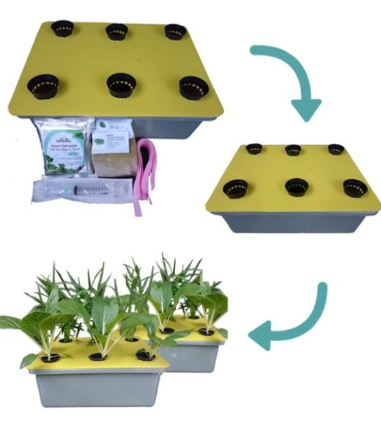

1. Rendam benih (kangkung) dengan air hangat selama 10-15 menit,kemudian tiriskan.
2. Potong rockwool dengan ukuran 2,5 x 2,5 cm. basahi dengan air. Susun dalam nampan. Lubangi rockwool dengan tusuk gigi ± 0,5 cm.
3. Masukkan benih kangkung satu persatu ke dalam media rockwool yang sudah dilubangi tadi.
4. Taruh di tempat yang teduh dan tidak langsung terkena sinar matahari, kurang lebih 3-4 hari. Jaga kelembabannya. Jika sudah berkecambah, letakkan nampan di tempat yang terkena sinar matahari.
5. Buat larutan AB mix siap pakai dengan mencampur 5 ml stok A, 5 ml stok B dan 1 liter air baku 0 ppm. Larutan encer ini siap digunakan untuk nutrisi hidroponik. Untuk mem
6. buat 10 liter larutan siap pakai berarti diperlukan 50 ml larutan stok A dan 50 ml larutan stok B, demikian seterusnya.
7. Setelah benih telah siap pindah tanam ( ± 4 hari), pindahkan benih ke netpot yang sudah terpasang pada instalasi dan terisi nutrisi AB mix, seperti pada gambar berikut :

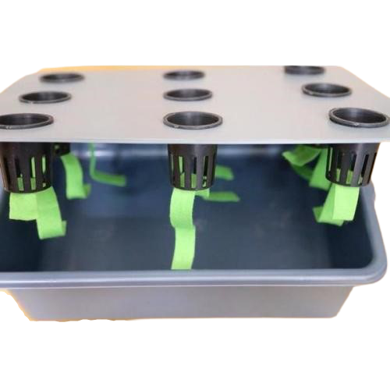

1. Awal tanam, sayuran tersebut disiram dengan larutan secara manual setiap hari sampai akar tumbuh sampai ke permukaan air. Setelah akar tumbuh sampai permukaan air maka penyiraman dihentikan
2. Setelah tanaman siap, letakkan instalasi pada area yang terkena sinar matahari, namun terhindar dari air hujan.
3. Lakukan pengecekan tinggi permukaan larutan nutrisi di wadah, jika kurang dapat ditambahakan larutan yang baru.
4. Secara berkala dicek untuk pH dan TDS larutan nutrisi, diusahakan pH tetap berada di kisaran angka netral (6-7), serta nilai padatan terlarut (TDS) sesuai kebutuhan sayuran yaitu kisaran 1000-1200 ppm.
5. Larutan nutrisi juga harus dibersihkan setiap seminggu sekali, kotoran yang menempel pada wadah nutrisi dibuang, wadah dibilas dengan air bersih supaya serapan nutrisi dapat tetap berjalan lancar.
6. Untuk tanaman kangkung, kisaran 20-30 hari sudah siap dipanen.
7. Cabut tanaman dari netpotnya. Bersihkan netpot dari sisa-sisa akar sayur dan netpot tersebut dapat digunakan untuk penanaman berikutnya.
8. Lakukan semua langkah kerja dengan teliti, cermat, disiplin, peduli dan kerjasama
9. Buat laporan hasil pengamatan, diskusi dan hasil praktik sehingga kalian dapat mengomunikasikan laporan tersebut dengan mempresentasikannya di kelas.
10. Hasil Pengamatan

Tabel pengamatan dan pembuatan hidroponik system wick/ sumbu.

|  |  |  |
| --- | --- | --- |
| No. | Kegiatan (sertakan foto) | Keterangan kegiatan |
| 1 | Persiapan/pengumpulan alat dan bahan |  |
| 2 | Perakitan instalasi hidroponik system wick / sumbu |  |
| 3 | Penyemaian benih sayuran yang akan ditanam (pemotongan rockwool, melubangi rockwool, dsb) |  |
| 4 | Pemeliharaan bibit sayuran di nampan hingga siap pindah tanam |  |
| 5 | Pemberian nutrisi AB mix ke wadah/ instalasi yang akan menjadi tempat tumbuh tanaman |  |
| 6 | Penanaman bibit yang sudah siap ke lubang tanam di instalasi hidroponik |  |
| 7 | Pemeliharaan/perawatan tanaman sayuran dengan system hidroponik sumbu yang sudah ditanam di instalasi (pengecekan pH nutrisi, TDS, kelembaban sumbu, kebersihan media tanam, kesegaran tanaman, pengendalian HPT dsb. |  |
| 8 | Pemanenan sayuran hasil budidaya hidroponik system sumbu (wick system). |  |
| 9 | Perhitungan ekonomi hasil budidaya hidroponik |  |

1. Analisis Data

Setelah kalian melakukan kegiatan pembuatan instalasi hidroponik, hingga budidaya sayuran menggunakan hidroponik system sumbu/wick, silakan kalian cari referensi di buku maupun internet, selanjutnya diskusikan dengan kelompokmu untuk memperdalam pengamatan :

1. Lakukan analisis dan susun rangkuman dari serangkaian kegiatan yang sudah dikerjakan, dan jawab pertanyaan berikut :
2. Amati desain hidroponik yang kalian rancang, kemudian jelaskan cara kerja dan inovasi dari instalasi tersebut.
3. Lakukan pengamatan terhadap kondisi instalasi yang kalian buat, kemudian jelaskan apa saja yang masih menjadi kelemahan instalasi tersebut.
4. Periksa nutrisi yang kalian buat secara periodic/berkala, kemudian catat perubahan tingkat keasaman (pH), dan total padatan terlarut (TDS) nutrisi tersebut.
5. Jelaskan pengaruh model hidroponik terhadap kondisi tanaman sayur yang kalian budidayakan.
6. Buat catatan mengenai tinggi tanaman, jumlah daun, serta bobot basah dan bobot kering dari sampel tanaman sayur yang kalian budidayakan secara hidroponik sumbu/wick.
7. Buatlah perhitungan ekonomi dari usaha/praktik yang telah kalian lakukan
8. Buatlah kesimpulan dari apa yang telah kalian amati, diskusikan dan coba presentasikan hasil kesimpulanmu.
9. Hasil kegiatan perakitan instalasi hidroponik system sumbu, pembuatan larutan nutrisi, budidaya secara hidroponik system sumbu dan perhitungan ekonominya, dapat disimpulkan sebagai berikut :

……………………………………………………………………………………………………………………………...……………………………………………………………………………………………………………………………...……………………………………………………………………………………………………………………………...……………………………………………………………………………………………………………………………..

1. Format Penulisan Laporan

BAB I PENDAHULUAN

1. Latar Belakang
2. Rumusan Masalah
3. Tujuan

BAB II LANDASAN TEORI

BAB III METODOLOGI

1. Tempat dan Waktu Pelaksanaan
2. Alat dan Bahan
3. Prosedur Kerja
4. Jadwal Kegiatan (dibuat matrix kegiatan)

BAB IV HASIL PENGAMATAN (berisi table pengamatan )

BAB V PEMBAHASAN ( membahas tabel pengamatan dilengkapi dengan referensi yang mendukung)

BAB VI KESIMPULAN

|  |
| --- |
| KRITERIA PENILAIAN |

1. PRODUK (LAPORAN)

Berilah tanda (V) pada kolom skor yang sesuai.

Pedoman pemberian skor dapat dilihat pada rubrik penilaian keterampilan.

|  |  |  |  |  |
| --- | --- | --- | --- | --- |
| No. | Rincian tugas kinerja | Skor | | |
| 1 | 2 | 3 |
| 1 | Merumuskan pendahuluan |  |  |  |
| 2 | Menyusun landasan teori |  |  |  |
| 3 | Menyusun metodologi |  |  |  |
| 4 | Mengidentifikasi variabel hasil pengamatan |  |  |  |
| 5 | Melakukan pembahasan analisis data |  |  |  |
| 6 | Membuat kesimpulan |  |  |  |

Penentuan Nilai : N = Skor perolehan x 100

Skor maksimal

Rubrik

|  |  |  |
| --- | --- | --- |
| No. | Komponen indikator yang dinilai | Aspek yang dinilai |
| 1 | Merumuskan pendahuluan | 1. Latar belakang ditulis dengan bahasa yang jelas dan sesuai dengan kegiatan praktik yang dilaksanakan 2. Rumusan masalah berdasarkan permasalahan yang dipaparkan 3. Menentukan tujuan berdasarkan rumusan masalah |
| 2 | Menyusun landasan teori | 1. Landasan teori sesuai dengan materi praktik 2. Landasan teori diambil dari sumber terpercaya dan ditulis jelas 3. Landasan teori lengkap |
| 3 | Menyusun metodologi | 1. Tempat dan waktu pelaksanaan jelas 2. Alat, bahan dan langkah kerja disusun secara sistematis 3. Jadwal kegiatan disusun berdasarkan kegiatan yang dilaksanakan |
| 4 | Mengidentifikasi variabel hasil pengamatan | 1. Variabel ditentukan berdasarkan hipotesis 2. Semua variabel pengamatan dibahas 3. Variabel ditulis menggunakan bahasa yang jelas |
| 5 | Melakukan pembahasan analisis data | 1. Analisis berdasarkan data yang dikumpulkan 2. Analisis data dapat dibaca dengan mudah 3. Analisis data yang dilakukan dapat dibuktikan kebenaran hipotesis |
| 6 | Membuat kesimpulan | 1. Kesimpulan dibuat berdasarkan hasil pengamatan dan pembahasan 2. Kesimpulan menjawab keterbuktian hipotesis 3. Kesimpulan ditulis dengan jelas |

Ketentuan penskoran :

Skor 3 : semua aspek terpenuhi

Skor 2 : 2 aspek terpenuhi

Skor 1 : 1 aspek terpenuhi

1. PRESENTASI

|  |  |  |  |  |  |
| --- | --- | --- | --- | --- | --- |
| No. | Nama Siswa | Unsur Penilaian | | | |
| substansi | wawasan | komunikasi | Penampilan/performance |
| 1 | Didit |  |  |  |  |
| 2 |  |  |  |  |  |
| 3 |  |  |  |  |  |
| 4 |  |  |  |  |  |
| dst | dst |  |  |  |  |

Rubrik

|  |  |  |  |  |
| --- | --- | --- | --- | --- |
| Aspek yang dinilai | | Skor Penilaian | | |
| 1 | 2 | 3 |
| 1 | Substansi | kurang | sedang | mendalam |
| 2 | Wawasan | kurang | sedang | luas |
| 3 | Komunikasi | Terbata-bata | sedang | Lancar &baik |
| 4 | Penampilan/peroformance | kurang | sedang | baik |

Perhitungan nilai : Nilai = Skor yang diperoleh X 100

Skor maksimal

|  |
| --- |
| BAHAN BACAAN SISWA |

PERUBAHAN IKLIM & DAMPAKNYA DI SEKTOR PERTANIAN

Perubahan iklim merupakan salah satu ancaman yang sangat serius terhadap sektor pertanian dan potensial mendatangkan masalah baru bagi keberlanjutan produksi pangan dan system produksi pertanian umumnya. Perubahan iklim adalah perubahan signifikan terhadap iklim, suhu, udara dan curah hujan mulai dari dasawarsa sampai jutaan tahun. Perubahan iklim terjadi karena meningkatnya konsentrasi gas karbondioksida dan gas-gas lainnya ( methane/ CH4, NO2 dan CFC) di atmosfer yang menyebabkan efek gas rumah kaca.

Pengaruh perubahan iklim terhadap sektor pertanian bersifat multidimensional, mulai dari sumberdaya, infrastruktur pertanian, dan system produksi pertanian, hingga aspek ketahanan dan kemandirian pangan, serta kesejahteraan petani dan masyarakat pada umumnya.

Pertanian, terutama subsektor tanaman pangan , paling rentan terhadap perubahan pola curah hujan, karena tanaman pangan umumnya merupakan tanaman semusim yang relatif sensitif terhadap cekaman (kelebihan dan kekurangan )air. Secara teknis, kerentanan tanaman pangan sangat berhubungan dengan system penggunaan lahan, sifat tanah, pola tanam, teknologi pengelolaan tanah, air, tanaman dan varietas. Fathan M Taufiq (2021) dalam pernyataan mengatakan dampak perubahan iklim pada sektor pertanian diantaranya menurunnya kualitas kesuburan dan daya dukung lahan menyebabkan produktifitas hasil pertanian menurun. Begitu juga dengan ketersediaan air yang semakin terbatas dan kualitasnyapun yang semakin menurun, juga menjadi penyebab terus anjoknya produksi pertanian. Ditambah lagi dengan fenomena *El Nino* dan *La Nina* yang juga sangat berpengaruh terhadap siklus iklim yang secara otomatis menyebabkan bergesernya jadwal tanam berbagai komoditi pertanian serta semakin besarnya kemungkinan terjadinya gagal panen (puso).

KETAHANAN PANGAN

Ketahanan pangan menurut FAO adalah suatu kondisi dimana setiap orang sepanjang waktu, baik fisik maupun ekonomi memiliki akses terhadap pangan yang cukup, aman dan bergizi untuk memenuhi gizi sehari-hari. Menurut Badan Pengkajian dan Penerapan Teknologi (BPPT) dalam Jurnal Ekonomi dan Pembangunan Indonesia Vol. 13 No. 1 Juli 2012, untuk mewujudkan ketahanan pangan, ada tiga pilar penting yang harus diperhatikan yaitu :

1. Pilar ketersediaan

Ketersediaan yang dimaksud adalah ketersediaan fisik pangan di seluruh wilayah Indonesia yang diperoleh baik itu dari hasil produksi domestic, impor atau perdagangan maupun bantuan pangan. Ketersediaan pangan dapat dihitung pada tingkat nasional, provinsi, kabupaten atau tingkat masyarakat.

1. Pilar aksesbilitas

Akses yang dimaksud adalah kemampuan seluruh rumah tangga di Indonesia untuk memperoleh cukup pangan, baik yang berasal dari produksi sendiri, pembelian, barter, hadiah, pinjaman dan bantuan pangan maupun kombinasi diantara kelimanya.

1. Pilar konsumsi atau pemanfaatan pangan

Pada pilar ini yang dimaksud adalah penggunaan pangan oleh seluruh rumah tangga dan kemampuan masing-masing individu untuk mengkonsumsi pangan dan menyerap zat gizi.

MENANAM SAYURAN SECARA HIDROPONIK

Silakan Anda amati gambar berikut ini :

|  |  |
| --- | --- |
| Sumber : kampustani.com | Sumber : kabartani.com |
| a | b |
| Sumber : dokumentasi pribadi | Sumber : lazada.co.id |
| c | d |

MENANYA?

* Berdasarkan pengamatan keempat gambar diatas, informasi apa yang dapat Anda peroleh?
* Jika ada yang belum dimengerti bisa ditanyakan kepada guru.
* Apakah ada perbedaan dari system budidaya pada keempat gambar tersebut?
* Diskusikan dengan temanmu dan pelajari materi berikut ini :

Selain sebagai sumber serat yang sangat penting dalam menjaga kesehatan tubuh, sayuran merupakan bahan makanan pokok dan sebagai sumber provitamin A, vitamin C, mineral terutama kalsium dan zat besi. Untuk memenuhi kebutuhan sayuran secara continue di masa pandemic saat ini, mengingat keterbatasan mobilitas, keterbatasan lahan pertanian, dan adanya masalah degradasi lahan pertanian, perubahan iklim, ada suatu cara untuk menghasilkan produk sayuran yang berkualitas tinggi secara kontinyu dengan kuantitas dan kualitas tinggi yaitu dengan system hidroponik.

1. **Definisi Hidroponik**

System hidroponik diartikan suatu system budidaya menggunakan air yang mengandung nutrisi dan mineral tanpa tanah. Pada prinsipnya tanaman dapat hidup di tanah Karen atersedianya nutrisi dan jika nutrisi tersebut dapat disediakan dalam air dengan perlakuan maka tanaman juga dapat hidup dan memberikan hasil yang sama. Menurut Swastika, dkk., 2018 ada beberapa teknik dalam menerapkan budidaya sayuran secara hidroponik, diantaranya teknik hidroponik system terapung, *Standing Aerated Nutrient Solution, Butrient Film Technique* (NFT), *aeroponics, Ebb-And-Flow Nutrient Solution Sistem*, dan *drip or pass – Through Inorganic Medium System*.

Prinsipnya tanaman dapat hidup di tanah karena tersdianya nutrisi dan jika nutrisi tersebut dapat disediakan dalam air dengan perlakuan maka tanaman juga dapat hidup dan memberikan hasil yang sama. Salah satu factor penentu yang paling penting dari hasil dan kualitas tanaman adalah nutrisi. Nutrisi yang paling pokok adalah larutan makro dari unsur Nitrogen (N), Fosfor (P), Kalium (K), Kalsium (Ca), Magnesium (Mg), dan Sulfur (S) yang juga dilengkapi dengan larutan nutrisi mikro seperti Boron (B), Tembaga (Cu), Seng atau Zinc (Zn), Besi atau Ferro (Fe), Molibdenum (Mo), Mangan (Mn), Khlor (Cl), Natrium (Na), Cobalt (Co), Silicon (Si), dan Nikel (Ni). Tanaman menyerap ion dari larutan nutrisi yang diberikan secara terus menerus dalam tingkatan konsentrasi yang rendah. Larutan dengan konsentrasi yang tinggi menyebabkan penyerapan nutrisi yang berlebihan dan dapat menyebabkan keracunan pada tanaman (Libia et al, 2012).

1. **Kelebihan Dan Kekurangan Hidroponik**
2. **Kelebihan**

Kelebihan hidroponik dibandingkan dengan sisten budidaya konvensional, yaitu mengurangi resiko atau masalah budidaya yang berhubungan dengan tanah seperti gangguan OPT seperti serangga, jamur, virus, nematode dan bakteri yang hidup di tanah. System ini juga lebih mudah dalam pemeliharaan seperti tidak melibatkan proses penyiangan dan pengolahan tanah dalam budidaya tanamannya. Bebas gulma, tidak mengenal musim, ramah lingkungan hasil lebih segar, renyah, dan tahan lama. Pada system hidroponik ini, factor-faktor pembatas dalam budidaya di lahan seperti suhu, kelembaban, nutrisi dan pH dapat dikontrol.

Zulfitri(2005) menuturkan tentang keuntungan dari system budidaya hidroponik. Menurutnya hasil tanaman lebih bagus disbanding dengan tanaman yang ditanam secara konvensional, kualitas dan kuantitas tanaman lebih terkontrol. Penggunaan nutrisi oleh tanaman yang dibudidayakan secara hidroponik lebih hemat dan efisien, hama dan penyakit dapat diminimalisir, kondisi lingkungan dapat diatur sesuai dengan kebutuhan tanaman. Keadaan lingkungan pada sayuran yang dibudidayakan secara hidroponik dapat dimodifikasi dengan tujuan memperbaiki kualitas tanaman (suhu, kelembaban, pH, EC dan intensitas cahaya), tidak mememrlukan banyak tenaga kerja, kebersihan lebih terjamin, lahan yang dibutuhkan sedikit dan nilai jual tanaman yang relatif tinggi.

1. **Kekurangan**

Kekurangan system hidroponik yaitu : larutan nutrisi dengan konsentrasi tinggi menyebabkan penyerapan nutrisi yang berlebihan dan dapat menyebabkan keracunan pada tanaman yang kita budidayakan, distribusi penyakit lebih mudah karena sirkulasi air nutrisi terus berputar, hambatan lumut pada instalasi, riskan bocor, mayoritas system bergantung listrik dan biaya relative tinggi.

1. **Teknik Hidroponik**
2. **Nutrient Film Technique (NFT)**

Larutan nutrisi secara terus menerus dialirkan menggunakan pompa dengan teknik resirkulasi mengenai akar tanaman menggunakan pipa.

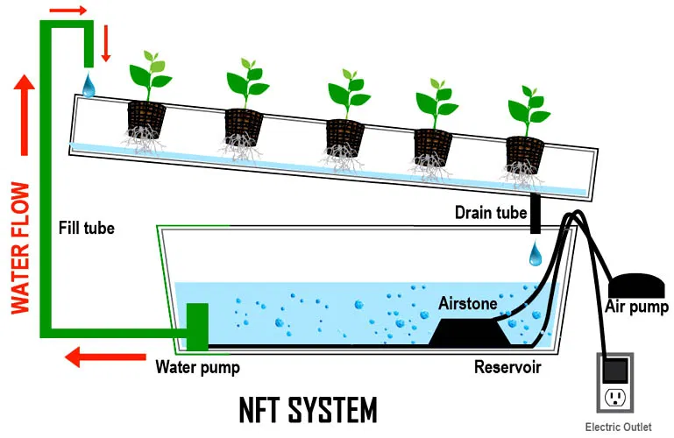

Sumber : agroniaga.com

1. **Deep Flow Technique (DFT)**

Tanaman dibuat mengapung pada larutan nutrisi sehingga akar tanaman terendam terus menerus. Penggunaan pompa hanya untuk menghasilkan oksigen didalam larutan nutrisi.

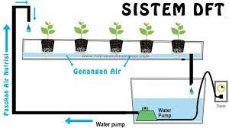

Sumber : laylanasution.home.blog

1. **Drip Irrigation/Fertigation**

System ini menggunakan 2(dua) buah container terpisah yaitu bagian atas dan bawah. Container atas untuk tanaman dan yang bawah untuk larutan nutrisi. Larutan nutrisi dipompa naik dan menyiram batang tanaman dan larutan sisa akan turun ke container bawah setelah melewati media tanam dan akar tanaman.

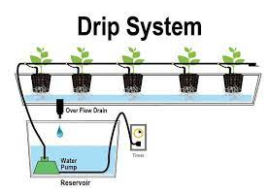

Sumber : hidroponiq.com

1. **Wick System**

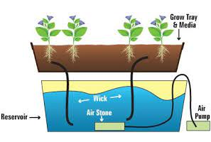

Sumber : tanamanhidroponikku.com

1. **Floating System**

Pengaturannya mirip dengan system infus, dimana ada dua container, yang satu diatas berisi tanaman dalam pot dengan substrat dan yang ada di bagian bawah yang mengandung larutan nutrisi. Pemberian nutrisi untuk tanaman dilakukan dengan system pasang surut, yaitu bergantian memenuhi container atas dengan larutan nutrisi dan kemudian mengosongkan larutan nutrisi dan kembali ke container bawah.

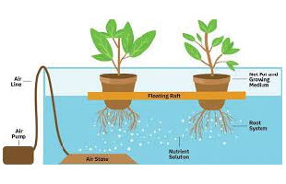

Sumber : ilmukebun.com

1. **Komponen Budidaya Hidroponik**

Berikut komponen yang biasa digunakan dalam teknik budidaya secara hidroponik. Daftar berikut ini tidak semua digunakan tergantung system teknik yang digunakan.

1. Media tanam
2. Alat ukur (pH meter, TDS, EC meter)
3. Nutrisi
4. Benih
5. Rockwool
6. Batu apung
7. Cocopeat
8. Hydroton
9. Zeolite
10. Arang sekam
11. **Media Tumbuh**

Pemilihan media tumbuh dalam system hidroponik harus memenuhi persyaratan untuk ketersediaan air dan udara bagi pertumbuhan tanaman. Media tumbuh yang ideal untuk hidroponik antara lain dapat menopang pertumbuhan tanaman, memiliki pori untuk aerasi, tidak menyumbat instalasi hidroponik, dan tidak mempengaruhi larutan nutrisi. Media tidak berfungsi menyediakan nutrisi dan harus bersifat lembam. Media tanam selain tanah yang dapat digunakan anatar lain air, busa, kerikil, rockwool, pasir, serbuk gergaji, gambut, sabut kelapa, perlit, batu apung, kulit kacang, poiester, atau vermikulit. Media tanam pada system hidroponik hanya berfungsi sebagai pegangan akar dan perantara larutan hara, untuk mencukupi kebutuhan unsur hara makro dan mikro perlu pemupukan dalam bentuk larutan yang disiramkan ke media tanam. Kebutuhan pupuk pada system hidroponik sama dengan kebutuhan pupuk pada penanaman system konvensional (Purbajanti, 2017).

1. **Penyemaian**

Benih lunak (seperti kangkung, bayam, selada, caisim, pokcoy) direndam dengan air hangat kuku kurang lebih 15 menit. Benih keras (seperti cabai, paprika, semangka, dan melon) direndam dengan air hangat kuku kurang lebih 1 jam.

Persiapan media tanam diawali dengan rockwool diremdam kemudian ditiriskan, dipotong dengan ukuran 2,5x2,5 cm dilubangi dengan kedalaman sekitar 0,5 cm. penyemaian benih berkisar 3-4 hari dan selanjutnya dipindahkan ke instalasi hidroponik.

1. **Nutirsi Hidroponik**

Nutrisi penting yang dibutuhkan untuk pertumbuhan tanaman terdiri dari 13 unsur, diklasifikasikan sebagai makronutrien (diperlukan dalam jumlah lebih banyak) seperti N, P, K, S, Ca, Mg dan mikronutrien (dibutuhkan dalam jumlah yang lebih sedikit), seperti Fe, Mn, B, Cu, Zn, Mo, Cl. Sedangkan unsur karbon © dan Oksigen (O) adalah terdapat di atmosfer dan Hidrogen (H) dipasok oleh air.

Bahan baku pupuk hidroponik berupa garam anorganik atau garam kimia yang dapat dibeli di toko kimia atau toko pertanian. Nutrisi hidroponik biasanya menggunkan konsep formula AB mix, yaitu kalsium pada grup A dan tidak bertemu sulfat dan fosfat pada grup B.

* Nitrogen (N)

Unsur nitrogen merupakan komponen utama pembentukan klorofil, cepat mendorong pertumbuhan tanaman, merangsang pertumbuhan vegetative, dan meningkatkan kualitas sayuran dan buah, meningkatkan kandungan protein.

* Fosfor (P)

Berguna untuk merangsang pembentukan dan perkembangan akar dan bunga, berkontribusi pada pematangan biji, mendorong pewarnaan buah, membantu pembentukan biji dan vigor tanaman.

* Kalium (K)

Unsur K memberikan kekuatan dan ketahanan terhadap penyakit, meningkatkan ukuran biji, meningkatan kualitas buah.

* Kalsium (Ca)

Berguna untuk merangsang pembentukan dan perkembangan akar lateral, meningkatkan vigor tanaman dan merangsang pembentukan biji.

* Magnesium (Mg)

Merupakan komponen utama dari klorofil yang diperlukan untuk biosintesis gula / fotosintesis.

* Sulfur (S)

Berguna mempertahankan warna hijau, merangsang produksi benih dan membantu perkembangan tanaman.

Faktor-faktor yang memepengaruhi serapan hara dan ketersediaan nutrisi dalam larutan nutrisi dipengaruhi oleh pH larutan, konduktivitas listrik, komposisi nutrisi dan temperature (Libia, 2012). Parameter yang mengukur keasaman atau alkalinitas suatu larutan (pH) menunjukkan hubungan antara konsentrasi ion bebas H+ dan OH- dalam larutan. Nilai pH larutan nutrisi yang tepat adalah antara 5,5 sampai dengan 6,5.

Menurut Resh, 2013 faktor-faktor yang mempengaruhi formulasi antara lain : jenis dan varietas tanaman, tahap pertumbuhan tanaman, bagian tanaman yang dipanen (akar, batang, daun dan buah), musim dan cuaca(suhu, intensitas cahaya, panjang sinar matahari).

Secara umum tanaman yang dipanen daunnya membutuhkan kadar N yang lebih tinggi karena Nitrogen mendorong pertumbuhan vegetative. Sedangkan tanaman untuk produksi buah membutuhkan N lebih rendah dan P, K dan Ca lebih tinggi. Pada kondisi cahaya yang tinggi tanaman akan menggunakan lebih banyak Nitrogen daripada cahaya redup.

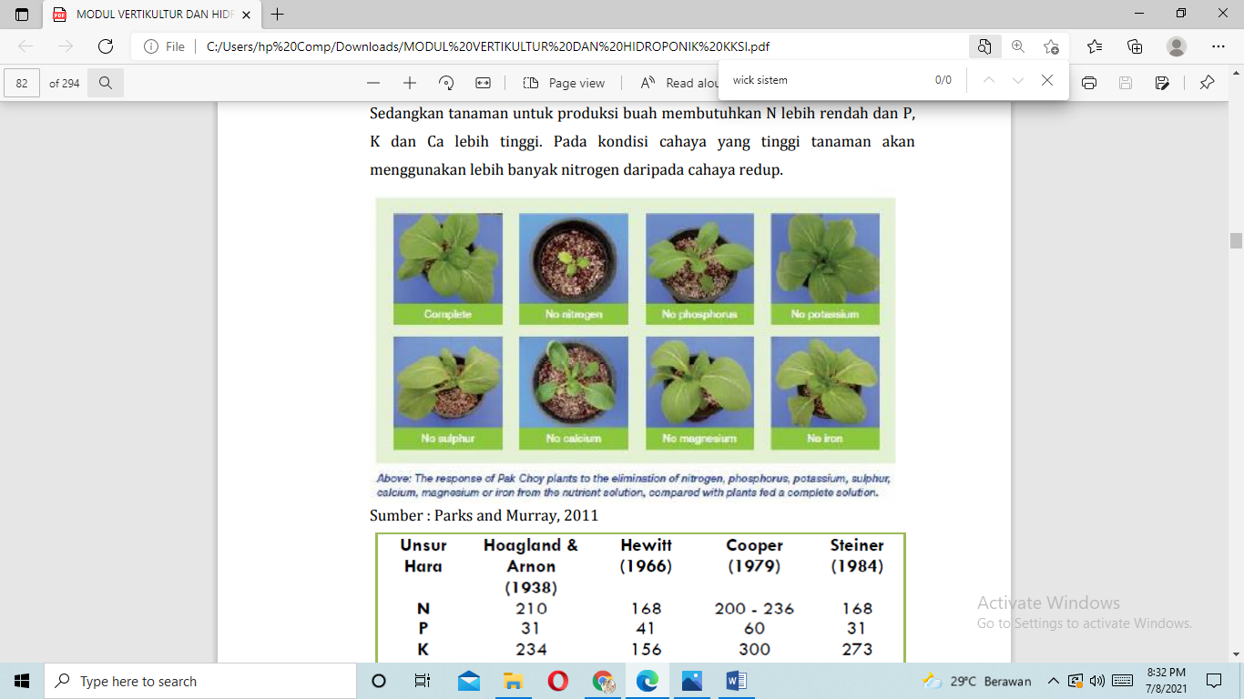

Sumber : Parks and Murray, 2011

Tabel 1. Kandungan makronutrien dalam pupuk yang umum digunakan dalam pembuatan larutan nutrisi

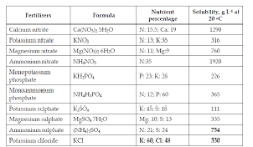

Sumber : Balitbangtan Riau

Kelarutan pupuk diartikan sebagai jumlah maksimum yang dapat sepenuhnya dilarutkan dalam volume air. Kelarutan masing-masing pupuk tergantung pada suhu air pelarut dimana kelarutan pupuk meningkat dengan meningkatnya suhu. Kelarutan ini juga tergantung pada pupuk lain dalam larutan nutrisi. Misalkan, kalium nitrat dan kalium sulfat dilarutkan dalam tangka secara bersamaan maka kelarutannnya akan berkurang karena sama-sama mengandung ion K (Purbajanti dkk, 2017).

Komposisi nutrisi menentukan Electrical Conductivity (EC) / konduktivitas listrik dan Osmotic Potential (OP) / potensi osmotic dari larutan. EC adalah jumlah garam terlarut dalam larutan nutrisi atau kepekatan pupuk dalam larutan hidroponik, dimana menghasilkan tekanan atau OP. nilai EC yang terlalu tinggi dapat menghambat serapan hara karena peningkatan OP ( Libia et al, 2012).

Bahan baku pupuk hidroponik berupa garam anorganik atau garam kimia dapat dibeli di toko kimia atau toko pertanian. Pupuk/nutrisi hidroponik biasanya menggunakan konsep formula AB mix, yaitu kalsium pada grup A dan tidak bertemu sulfat dan fosfat pada grup B. Di bawah ini adalah nama bahan-bahan yang dibutuhkan dalam membuat nutrisi hidroponik AB mix:

|  |  |
| --- | --- |
| AB-Mix Sayuran Daun | AB Mix Sayuran Buah |
| Komposisi pekatan A   * Kalsium nitrat ; 1176 gram * Kalium nitrat : 616 gram * Fe EDTA : 38 gram   Komposisi B   * Kalium dihidro fosfat : 335 gram * Ammonium sulfat : 122 gram * Kalium sulfat : 36 gram * Magnesium sulfat : 790 gram * Cupri sulfat : 0,4 gram * Zinc sulfat : 1,5 gram * Asam borat : 4,0 gram * Mangan sulfat : 8 gram * Ammonium hepta molibdat : 0,1 gram | Komposisi Pekatan A   * Kalsium nitrat : 1100 gram * Kalium nitrat : 575 gram * Fe EDTA : 38 gram   Komposisi B   * Kalium dihidro fosfat : 560 gram * Ammonium sulfat : 30 gram * Kalium sulfat : 75 gram * Magnesium sulfat : 1050 gram * Cupri sulfat : 0,4 gram * Zinc sulfat : 1,5 gram * Asam borat : 4,0 gram * Mangan sulfat : 8 gram * Ammonium hepta molibdat : 0,1 gram |

(Sastro dan Rokhmah, 2016)

Membuat larutan A.

1. Siapkan kemasan AB mix yang hendak dilarutkan, dua buah ember atau wadah penampung air dan tempat penyimpanan hasil larutan, bisa ember yang ada tutupnya atau jerigen.
2. Isi ember pertama dengan 5 liter air. Buka kemasan A, yang berisi butiran nutrisi dan satu kemasan kecil berisi serbuk di dalamnya. Masukkan butiran-butiran ini ke dalam air kemudian diaduk dengan pengaduk (jangan dari besi) hingga terlarut semua.
3. Simpan hasilnya dalam jerigen yang sudah dibersihkan.

Membuat larutan B.

1. Isi ember dengan 5 liter air, kemudian kemasan B berikut bungkusan kecil didalamnya dibuka dan isinya dituangkan ke dalam ember.
2. Aduk hingga rata. Hasilnya disimpan dalam jerigen yang kedua. Larutan nutrisi yang telah dibuat tadi masih bersifat pekat.

Pemakaian larutan AB mix.

1. Untuk membuat larutan nutrisi AB mix siap pakai, campurkan 1 liter air dengan 5 ml larutan A dan 5 ml larutan B, aduk hingga merata. Larutan encer ini siap digunakan untuk nutrisi hidroponik pada tanaman. Untuk membuat 10 liter larutan nutrisi siap pakai berarti diperlukan 50ml larutan pekat A dan 50ml larutan pekat B, demikian seterusnya setiap liter yang diperlukan dikalikan 5.
2. Dari 5 liter larutan pekat A dan B ini dapat diperoleh sebanyak 1000 liter larutan hidroponik siap pakai. Tentunya tidak semua harus langsung dilarutkan, namun disesuaikan dengan kebutuhan.
3. **Pemeliharaan Tanaman Dengan Sistem Hidroponik**
4. Pengukuran pH dan nutrisi

pH penting diketahui untuk mengukur serapan unsur hara tanaman agar tidak terjadi defisiensi (kekurangan unsur hara). Kadar nutrisi dalam larutan dapat diukur dengan TDS (Total Dissolved Solids) atau ppm (Parts Per Millions). Hasil pengukuran menunjukkan Electrical Conductivity (EC) larutan yang sangat menentukan kecepatan metabolism tanaman yaitu jika nutrisi yang diberikan sesuai dengan kebutuhan tanaman.

1. Pengendalian Hama dan Penyakit (HPT)

Hama yang sering menyerang tanaman hidroponik adalah kutu putih, kutu Aphid, siput, lalat pengorok daun dan semut. Jenis penyakit pada tanaman hidroponik umumnya sama dengan tanaman yang dibudidayakan di tanah. Penyakit disebabkan oleh jamur, bakteri dan virus yang ditularkan melalui vector serangga ataupun penggunaan alat-alat tanam yang terkontaminasi. Gulma bukan merupakan masalah karena teknik hidroponik meminimalisir tumbuhnya gulma.

1. Penyulaman

Penyulaman tanaman dilakukan pada umur tanaman 15 HST.

1. Pengontrolan Instalasi

System pompa dan selang/ pipa yang tidak lancar akan sangat berpengaruh pada pertumbuhan tanaman. Listrik dan air yang tidak tersedia menyebabkan kegagalan budidaya jika dibiarkan dalam waktu lama.

1. Panen dan Pasca Panen

Setiap komoditas memiliki umur panen dan perlakuan panen yang berbeda. Untuk skala bisnis sangat penting untuk memperhatikan waktu panen dan penanganan pascapanen yang tepat. Pascapanen adalah suatu tahapan kegiatan yang dimulai sejak pengumpulan hasil pertanian sampai siap untuk dipasarkan yang bertujuan mempertahankan mutu, mengurangi kerusakan, dan memperpanjang masa simpan komoditas hortikultura. Menurut Permentan (2013), penanganan pascapanen hortikultura terdiri dari perompesan, pembersihan, pengkelasan, pengemasan, penyimpanan, dan pengangkutan.

* Perompesan (Trimming), yaitu kegiatan memisahkan atau membuang bagian produk yang tidak diinginkan seperti memotong tangkai, membuang daun, akar, dan bagian tertentu yang tidka diperlukan. Perompesan sebaiknya menggunakan cara dan alat yang tidak merusak produk.
* Pembersihan merupakan kegiatan menghilangkan kotoran fisik, kimiawi, dan biologis yang melekat pada sayuran untuk memperbaiki penampakan sayuran dan menghilangkan bagian busuk atau rusak (trimming). Pembersihan hasil panen dapat dilakukan dengan pencucian, perendaman, penyikatan, pengelapan, penampian, pengayakan, dan penghembusan.
* Pengkelasan atau pemilahan (grading) merupakan kegiatan pengelompokkan produk hortikultura hasil sortasi. Pemilahan berdasarkan kriteria yang telah disepakati atau standar mutu yang digunakan untuk produk hortikultura yang bersangkutan.
* Pengemasan, merupakan kegiatan untuk membungkus sesuia dengan karakteristik produk. Pengemasan produk holtikultura dapat dilakukan secara manual maupun mekanis tergantung dari jumlah dan jenis produk hortikultura yang bersangkutan. Tujuan pengemasan secara umum adalah untuk melindungi hasil terhadap kerusakan, mengurangi kehilangan air, mempermudah dalam pengangkutan, dan mempermudah dalam perhitungan.
* Penyimpanan, merupakan kegiatan untuk mengamnkan produk hortikultura sebelum diproses dan dikirim. Kondisi wadah, ruang, suhu, kelembaban dan atmosfer penyimpanan disesuaikan dengan karakteristik produk dan tujuan penyimpanan.
* Pengangkutan atau distribusi merupakan upaya memindahkan produk dari tempat pengumpulan sementara ke tempat pascapanen dan selama proses di dalam tempat pascapanen, serta dari tempat pascapanen ke konsumen. Kerusakan saat pengangkutan banyak disebabkan oleh penanganan yang kasar, adanya keterlambatan, pemucatan, pembongkaran yang ceroboh, penggunaan wadah yang tidak sesuai, dan kondisi pengangkutan yang kurang memadai (Pitriana, 2016).

|  |
| --- |
| DAFTAR PUSTAKA |
| Anonim, <http://ditjenppi.menlhk.go.id/kcpi/> diakses tanggal 10 Juli 2021.  Anonim, <https://infopublik.id/kategori/cerita-khas/508469/dampak-perubahan-iklim-global-terhadap-pertanian-dan-ketahanan-pangan> diakses tanggal 10 Juli 2021.  Cahyati Z.A., 2019 , Modul Ajar Agribisnis Tanaman Sayur Secara Vertikultur dan Hidroponik, Kemendikbud  Libia I. et al., 2012, Nutrient Solutions for Hydroponic System, Hydroponic – a Standard Methodology for Plant Biological Researches, Dr. Toshiki Asao (Ed). ISBN : 978–953-51-0386-8.  Madusari S. dkk., 2020, Inisiasi Teknologi Hidroponik Guna Guna Mewujudkan Ketahanan Pangan Masyarakat Pesantren, Jurnal Pengabdian Masyarakat Teknik, Vol. 2 No. 2 E-ISSN : 2655-1446 UMJ, Jakarta.  Purbajanti dkk., 2017, Hydroponic Bertanam Tanpa Tanah, EF Press, Digimedia, Semarang  Sastro, Y dan Rokhmah N.A., 2016, Hidroponik Sayuran di Perkotaan, Seri Pertanian Perkotaan, BPTP DKI Jakarta, Kementerian Pertanian.  Swastika S. Ade Y. Yogo S., 2018, Petunjuk Teknis Budidaya Sayuran Hidroponik (Bertanam Tanpa Media Tanah), Balai Pengkajian Teknologi Balitbangtan Riau, Badan Penelitian dan Pengambangan Pertanian, Kementerian Pertanian.  Tando E, 2019, Pemanfaatan Teknologi Greenhouse dan Hidroponik Sebagai Solusi Menghadapi Perubahan Iklim Dalam Budidaya Tanaman Hortikultura, Buana Sains Vol 19 No. 1 : 91-102.  Zulfitri, 2005, Analisis Varietas dan Polybag Terhadap Pertumbuhan Serta Hasil Cabai (Capsicum annum L) Sistem Hidroponik, Buletin Penelitian 80 : 1-10. |